小一班今日动态12.16
来园：
今日来园22人，1人病假，2人事假。
小朋友们都能愉快入园，徐凌琨小朋友来园时稍有情绪。来到教室后，大部分幼儿能主动跟老师问好，打招呼，有序签到、放物品，洗手喝牛奶。用完早点后，幼儿能根据前一天的计划，开始区域游戏。

区域游戏：
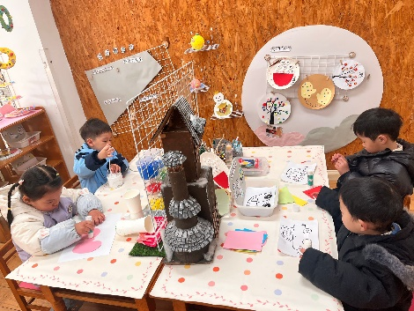  创意坊 | 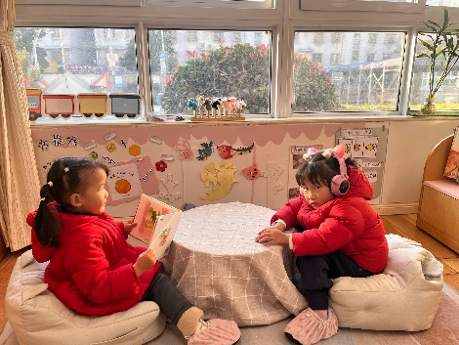  图书角 | 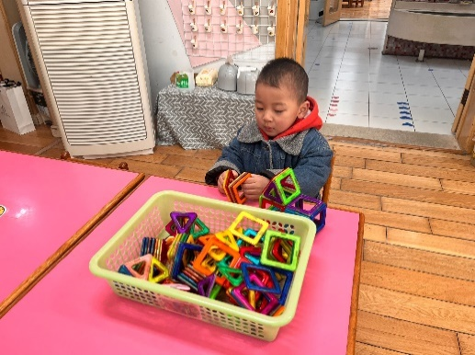  桌面建构
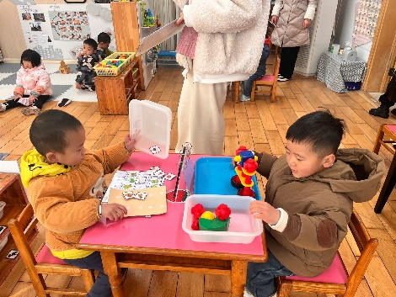  科探区 | 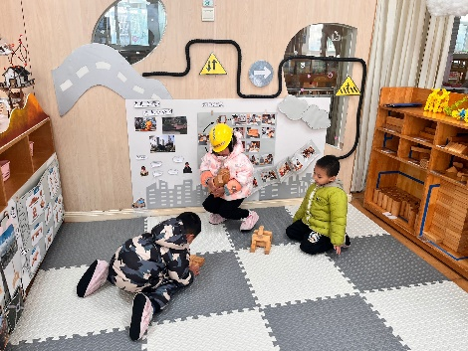  地面建构 | 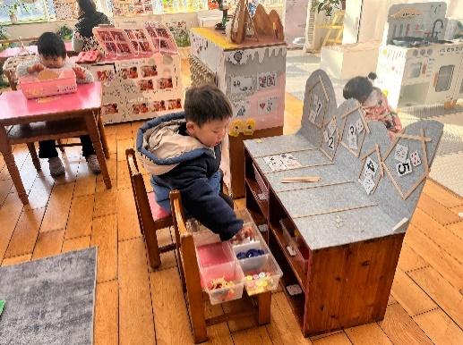  益智区-按数取物
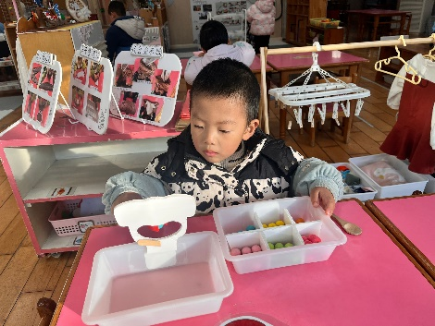  生活区—喂动物 | 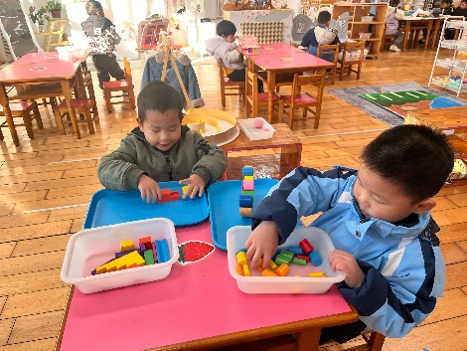  科探区 | 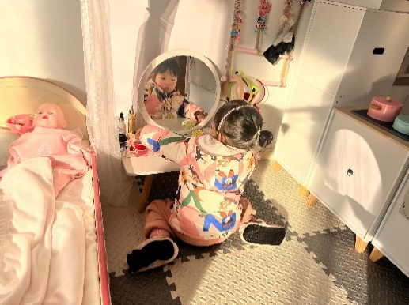  娃娃家—化妆

室内活动：
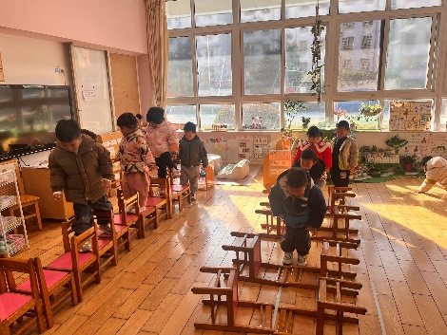 | 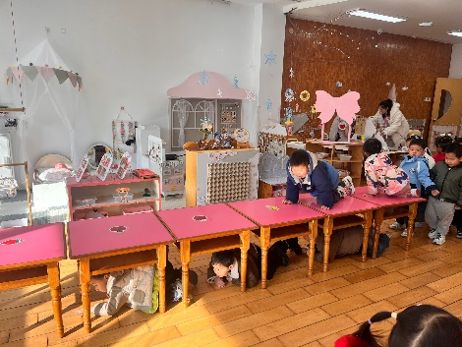 | 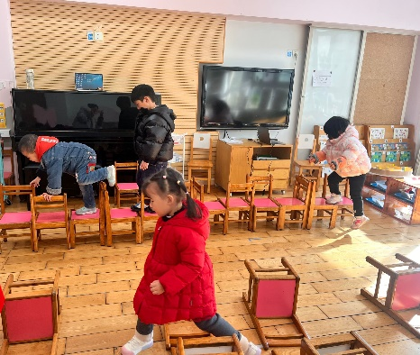
受环境影响，今天幼儿没有开展户外，改为室内游戏。我们一起将桌椅组合成不同的游戏场景，引导幼儿自主参与。在运动中能注意安全，也能及时喝水休息，养成良好的运动习惯，很不错哦。

集体活动：
语言：小小手
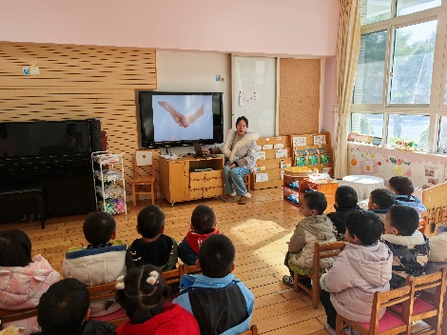 | 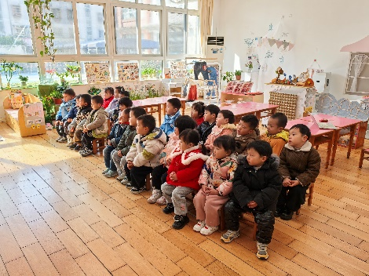 | 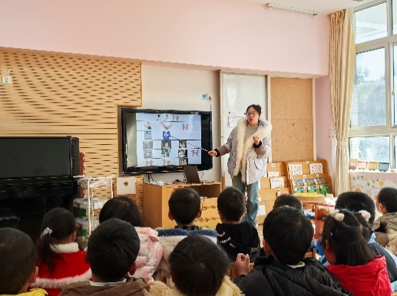
儿歌《小小手》是一首短小精悍、节奏明快、语言朴实的儿歌。儿歌内容富有情节化,贴近幼儿生活，朗诵起来朗朗上口, 幼儿易于接受与理解，从中进一步体验到小手的作用，并懂得要自己的事情自己做。活动中徐凌琨、韩景宸、张烁、刘珺玮、颜泽楷、丁文潇、叶兴泽、李潇然、奚禾、李青、丁汝成、杨若萱、黄埕子、蒋艺姝、吕思甜、何颖艺、孙嘉芮能结合课件理解儿歌内容，有节奏地学说儿歌，并用自己喜欢的动作表现儿歌，体验小手的作用。蒋清远、隋浩宇、恽佳阳、白小沐、陆宸泽注意力不集中；恽佳阳、叶兴泽、何颖艺坐姿不端正。
生活活动情况：
1.午餐情况：
今天的午饭吃的是玉米饭、毛白菜炒面筋、糖醋排骨、西湖牛肉羹。今天的饭菜小朋友们都很喜欢，能吃完自己的一份饭菜，并在老师的提醒下，端正坐姿，尽量保持桌面的整洁。恽佳阳剩饭，刘珺玮剩肉，孙嘉芮剩饭剩菜剩汤。
2.午睡情况：
小朋友们能在老师的提醒下，有序小便进入午睡室，并将脱下来的衣裤整理好，放在脚边，大部分幼儿能自己独立午睡，个别幼儿需要老师稍微陪伴和提醒。
家园合作：
- 动态上的照片，仅作为老师观察时的随拍，并不是所有孩子的照片都会呈现。

